2021 ITS世界大會組團參展贊助公告
2021年德國漢堡第27屆智慧運輸世界大會
27th ITS World Congress HAMBURG 2021
~竭誠邀請各界一起去德國~
2021年第27屆智慧運輸世界大會將於2021年10月11~15日在漢堡會展中心舉行，大會主題：Experience Future Mobility Now。
今年大會為新冠肺炎疫情全球和緩後，重新舉辦的一屆，也因疫情影響，去年美國洛杉磯大會調整至明年(2022)舉行，隨著歐洲疫情逐漸和緩並開始解封，本屆德國漢堡大會將是疫情解封後，國際ITS領域第一場大型會議，相信世界各國領域先進將會踴躍出席參與，ITS世界大會活動包含研討論壇、展覽、展示及技術參觀等項目，盛況精彩可期。
本會為爭取2026年ITS世界大會主辦權，積極參與國際活動，今年德國漢堡大會的「ITS台灣館」展出面積84平方公尺，參展費用每一單位為新台幣60萬元，攤位已在設計中，預計將呈現台灣ITS建設成果，展現建立台灣智慧運輸島的願景，歡迎有興趣推展國際商機的會員及單位參與！
今年「ITS台灣館」並規劃大型形象贊助牆，提供會員贊助露出機會，Premier Sponsors：新台幣20萬元、Gold Sponsors：10萬元，邀請大家熱情參與。
因應新冠肺炎，歐盟最新入境規定，入境14天前須完成認證疫苗完整接種，本會建議接種疫苗時間表如下： (依歐盟最新入境規定為準)
疫苗種類 | 第一劑  建議施打日期 | 第二劑  建議施打日期 | 預計出國時間
- AZ | 7月23日前 | 9月23日前 | 10月7日
- Moderna莫德納 | 8月25日前 | 9月23日前
- 輝瑞/BNT | 8月25日前 | 9月23日前
- Janssen嬌生 |  | 9月23日前  只須一劑
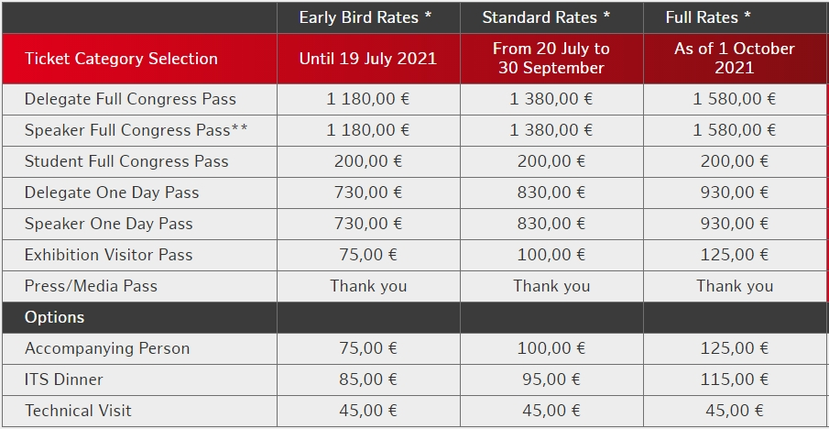
大會報名註冊已經開始，有計畫參與德國漢堡ITS世界大會的先進，盡速上大會官網：https://itsworldcongress.com/registration-fees/，進行註冊。
本會已展開組團籌備工作，最新訊息隨時發布，敬請關注本會最新訊息www.its-taiwan.org.tw。
組團規劃：11天8晚：10/8~10/17
團費：(單人房)新台幣159,900元/人、(兩人一室)新台幣136,900元/人。
【含桃園-德國漢堡機票及稅金、德國高鐵ICE、德國機場飯店接駁、台灣之夜晚宴、8晚住宿、飯店早餐、回台前PCR檢測費、申根保險，不包含回國後防疫旅館】
※組團報價不包含大會註冊費用，註冊請至大會官網：https://itsworldcongress.com
建議行程表：
天數 | 日期 | 地點 | 班機及活動
1 | 10/7(四) | 台北桃園-  德國法蘭克福 | 21:00 桃園機場第二航廈集合  23:20 搭乘中華航空CI 61 2320/0650+1  0650+1 抵達德國法蘭克福機場  轉搭德國漢莎航空 LH174 0900/1010前往柏林
2 | 10/8(五) | 法蘭克福-柏林 | 09:00 搭乘德國漢莎航空 LH174 0900/1010  10:10 抵達德國首都柏林  15:00 下榻NH Collection Friedrichstrasse (暫定) Check in
3 | 10/9(六) | 柏林-漢堡 | 09:00~16:00柏林交通建設考察  17:03~19:32搭乘德國高鐵ICE708前往漢堡(預定)  20:00下榻NH Mitte -Hamburg飯店(大會指定飯店) Check in
4 | 10/10(日) | 漢堡 | 全天時段 ITS台灣館佈展
5 | 10/11(一) | 漢堡 | 上午時段 ITS台灣館佈展  上午時段 MaaS Summit、Parallel Session 大會議程開始  下午時段 OPENING CEREMONY 大會開幕典禮  下午至晚間 Welcome Reception 歡迎酒會  下午至晚間 Exhibition Open 展覽開幕  晚間時段 Social Event
6 | 10/12(二) | 漢堡 | 08:30~19:00 參加會議、技術參觀、展覽參觀  15:30~16:00 Taiwan Pavilion Reception 台灣館交流酒會  20:00 Taiwan Night in HAMBURG 台灣之夜晚宴(暫定)
7 | 10/13(三) | 漢堡 | 08:30~19:00 參加會議、技術參觀、展覽參觀  晚間時段 ITS Dinner 大會晚宴(大會行程，需另訂)
8 | 10/14(四) | 漢堡 | 08:30~19:00 參加會議、技術參觀、展覽參觀  11:00~12:30 ES4場次 高速公路局呂文玉副總工程司  14:00~15:30 ES5場次 臺北市政府交通局陳榮明副局長
9 | 10/15(五) | 漢堡 | 上午時段 參加會議、技術參觀、展覽參觀  11:00~12:00 PL3 場次 交通部科顧室王穆衡主任  12:00~13:00 CLOSING CEREMONY 大會閉幕典禮  下午時段 撤展
10 | 10/16(六) | 漢堡-  法蘭克福 | 05:40 於下榻飯店搭乘接駁專車前往機場  06:00 抵達漢堡機場  08:00 搭乘德國漢莎航空LH 7 0800/0910  09:10 抵達法蘭克福機場轉機，搭乘中華航空 CI 62 1120/0610+1
11 | 10/17(日) | 法蘭克福-  台北桃園 | 06:10 抵達桃園機場
2021年德國漢堡第27屆智慧運輸世界大會
~ 組團登記報名表 ~
FAX TO：張祖誠 先生 TEL：02-2364-3100 ext.14
請利用Fax：02-2364-3101 或E-mail：tzu-cherng@its-taiwan.org.tw回覆
From： TEL：
登記報名表
□ 單人房，10/7~10/17，8晚住宿，新台幣159,900元/人
□ 兩人一室，10/7~10/17，8晚住宿，新台幣136,900元/人
【含桃園-德國漢堡機票及稅金、德國高鐵ICE、德國機場飯店接駁、台灣之夜晚宴、8晚住宿、飯店早餐、回台前PCR檢測費、申根保險，不包含回國後防疫旅館】
共計：新台幣 元
※報名確認後，將由合作旅行社收取訂金新台幣80,000元，若無法成行，將扣除必要費用後退款。
類 別
□ 出訪人員 □ 出訪人員眷屬
以下包括護照代辦須另外付費，<請勾選>
是否代辦護照 | □ 是，費用新台幣1,400元 □ 否 (護照過期者須先重辦)
個 人 資 料
中文姓名
英文姓名(同護照)
身份證字號 |  | 出生日期 | 公元 年 月 日
任職單位 |  | 職稱
電話 |  | 傳真
行動電話 |  | E-mail
通訊住址
- 繳費方式：訂金新台幣80,000元，由合作承辦旅行社良友旅行社收取團費尾款並開立代收轉付證明。
- 回傳報名表時，煩請一併回傳護照影本。
- 承辦旅行社：良友旅行社(北市旅行業公會會員第2126號，品保協會會員第北0490號)
承辦聯絡人：楊昌齡小姐，專線：02-2898-1677，E-mail：dabbie.yang@ftstour.com.tw

2021年德國漢堡第27屆ITS世界大會
台灣館聯合參展報名表
公司名稱 | （中）
 | （英）
統一編號
部門
地址 | (將以此地址寄發收據)
單位電話 |  | 單位傳真
網址
聯絡人 |  | 職稱
電話 |  | 傳真
行動電話 |  | Email
展示項目
英文
收費方式 | □ 新台幣60萬元
展位內容 | 本會提供展示牆面、液晶電視、海報輸出、展示櫃、投射燈及台灣館交流酒會。  其餘如海報設計1~2張 (海報尺寸，確認後通知)、其他裝潢材料及其他裝潢需求由參展單位負擔費用。
付款方式 | □ 匯款 □ 簽發即期支票
 | 訂金：新台幣 元整 |  | 餘額：新台幣 元整
 | 銀行資訊  銀行名稱：國泰世華銀行 古亭分行  銀行帳號：030501162716  帳戶名稱：社團法人中華智慧運輸協會  支票抬頭：社團法人中華智慧運輸協會  本會地址：台北市羅斯福路三段95號10樓之1 |  | 簽章 (聯絡人及公司章)  填表日期: 年 月 日
參展辦法：
- 請於報名一週內時繳交訂金新台幣20萬元整，並於2021年8月27日前付清餘款。
- 本會將依承租展位數量及報名繳費時間，選定展位位置。
- 參展費用包含統一裝潢，如有其他需求由參展單位負擔費用。
- 最新消息請密切注意本會網站訊息 www.its-taiwan.org.tw
徵展聯絡人：ITS Taiwan 張祖誠
TEL：02-23643100ext.14 FAX：02-23643101
E-mail：tzu-cherng@its-taiwan.org.tw

2021年德國漢堡第27屆ITS世界大會
台灣館贊助報名表
單位名稱 | （中）
 | （英）
統一編號
地址 | (將以此地址寄發收據)
單位電話 |  | 單位傳真
網址
聯絡人 |  | 職稱
電話 |  | 傳真
行動電話 |  | Email
單位簡介
(英文50字)
贊助等級 | □ Premier Sponsor：新台幣20萬元 □ Gold Sponsor：10萬元
贊助回饋 | 提供台灣館形象牆-單位名稱、單位Logo露出、單位網站QR Code、單位簡介及聯絡方式等，依台灣館實際設計規劃調整。
付款方式 | □ 匯款 □ 簽發即期支票
 | 訂金：新台幣 元整 |  | 餘額：新台幣 元整
 | 銀行資訊  銀行名稱：國泰世華銀行 古亭分行  銀行帳號：030501162716  帳戶名稱：社團法人中華智慧運輸協會  支票抬頭：社團法人中華智慧運輸協會  本會地址：台北市羅斯福路三段95號10樓之1 |  | 簽章 (聯絡人及公司章)  填表日期: 年 月 日
贊助辦法：
- 煩請填寫贊助報名表回傳本會，並請於2021年8月27日前匯付贊助款項。
- 最新消息請密切注意本會網站訊息 www.its-taiwan.org.tw。
贊助台灣館聯絡人：ITS Taiwan 張祖誠
TEL：02-23643100ext.14 FAX：02-23643101
E-mail：tzu-cherng@its-taiwan.org.tw

